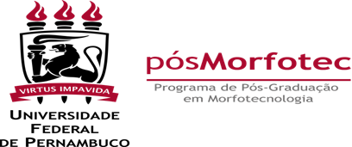

UNIVERSIDADE FEDERAL DE PERNAMBUCO
PROGRAMA DE PÓS-GRADUAÇÃO EM MORFOTECNOLOGIA
Av. da Engenharia S/N Cidade Universitária – CEP 50.740-600 – Recife – PE
Contatos: 2126-8515 | www.ufpe.br/ppgm | morfotecnologiaufpe@gmail.com

SOLICITAÇÃO DE RECURSO
Processo Seletivo para Admissão - 2018.1

CANDIDATO: _______________________________________________________
______________________________________ CPF:_________________________

PROVA DE IDIOMA ( )
PROVA DE CONHECIMENTOS ESPECÍFICOS ( )
ANÁLISE DO PRÉ-PROJETO DE PESQUISA ( )
DEFESA DO PRÉ-PROJETO DE PESQUISA ( )
AVALIAÇÃO DO CURRÍCULUM VITAE ( )
RESULTADO FINAL ( )

JUSTIFICATIVA PARA O RECURSO:

Recife, ____ de ________________ de ______.
_____________________________________________
(Assinatura do Candidato)

